СТАРОРУССКИЙ
2025год – год Защитника Отечества
ВЕТЕРАН
Издаётся с октября 2013г

Информационный листок
Совета ветеранов Старорусской районной
организации ветеранов (пенсионеров) войны,
труда, вооружённых сил и правоохранительных органов
№4(139) АПРЕЛЬ 2025 г.

СТАРАЯ РУССА – «ГОРОД ВОИНСКОЙ СЛАВЫ»

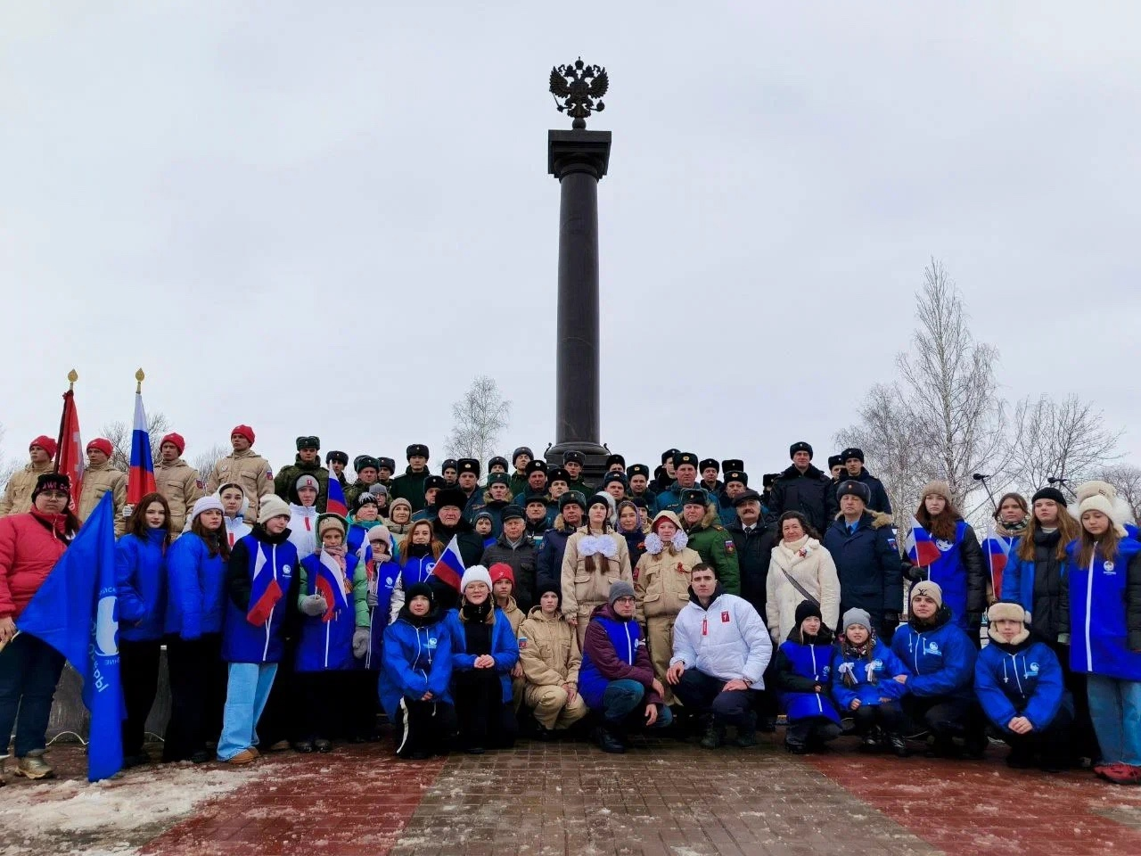

Уважаемые, Староруссцы!

6 апреля 2015 года Указом №175 ПРЕЗИДЕНТА РОССИЙСКОЙ ФЕДЕРАЦИИ за мужество, стойкость и массовый героизм, проявленные защитниками города в борьбе за свободу и независимость Отечества, городу Старая Русса присвоено почётное звание Российской Федерации «Город Воинской Славы».
Вэтом 2024 году, мы отмечаем 10-ую годовщину присвоения высокого звания городу. Помним, чтим и гордимся подвигами наших защитников Родины и города Старая Русса и эти традиции передаём нашему молодому поколению.
Совет ветеранов Старорусского муниципального района
СТАРОРУССКИЙ
2
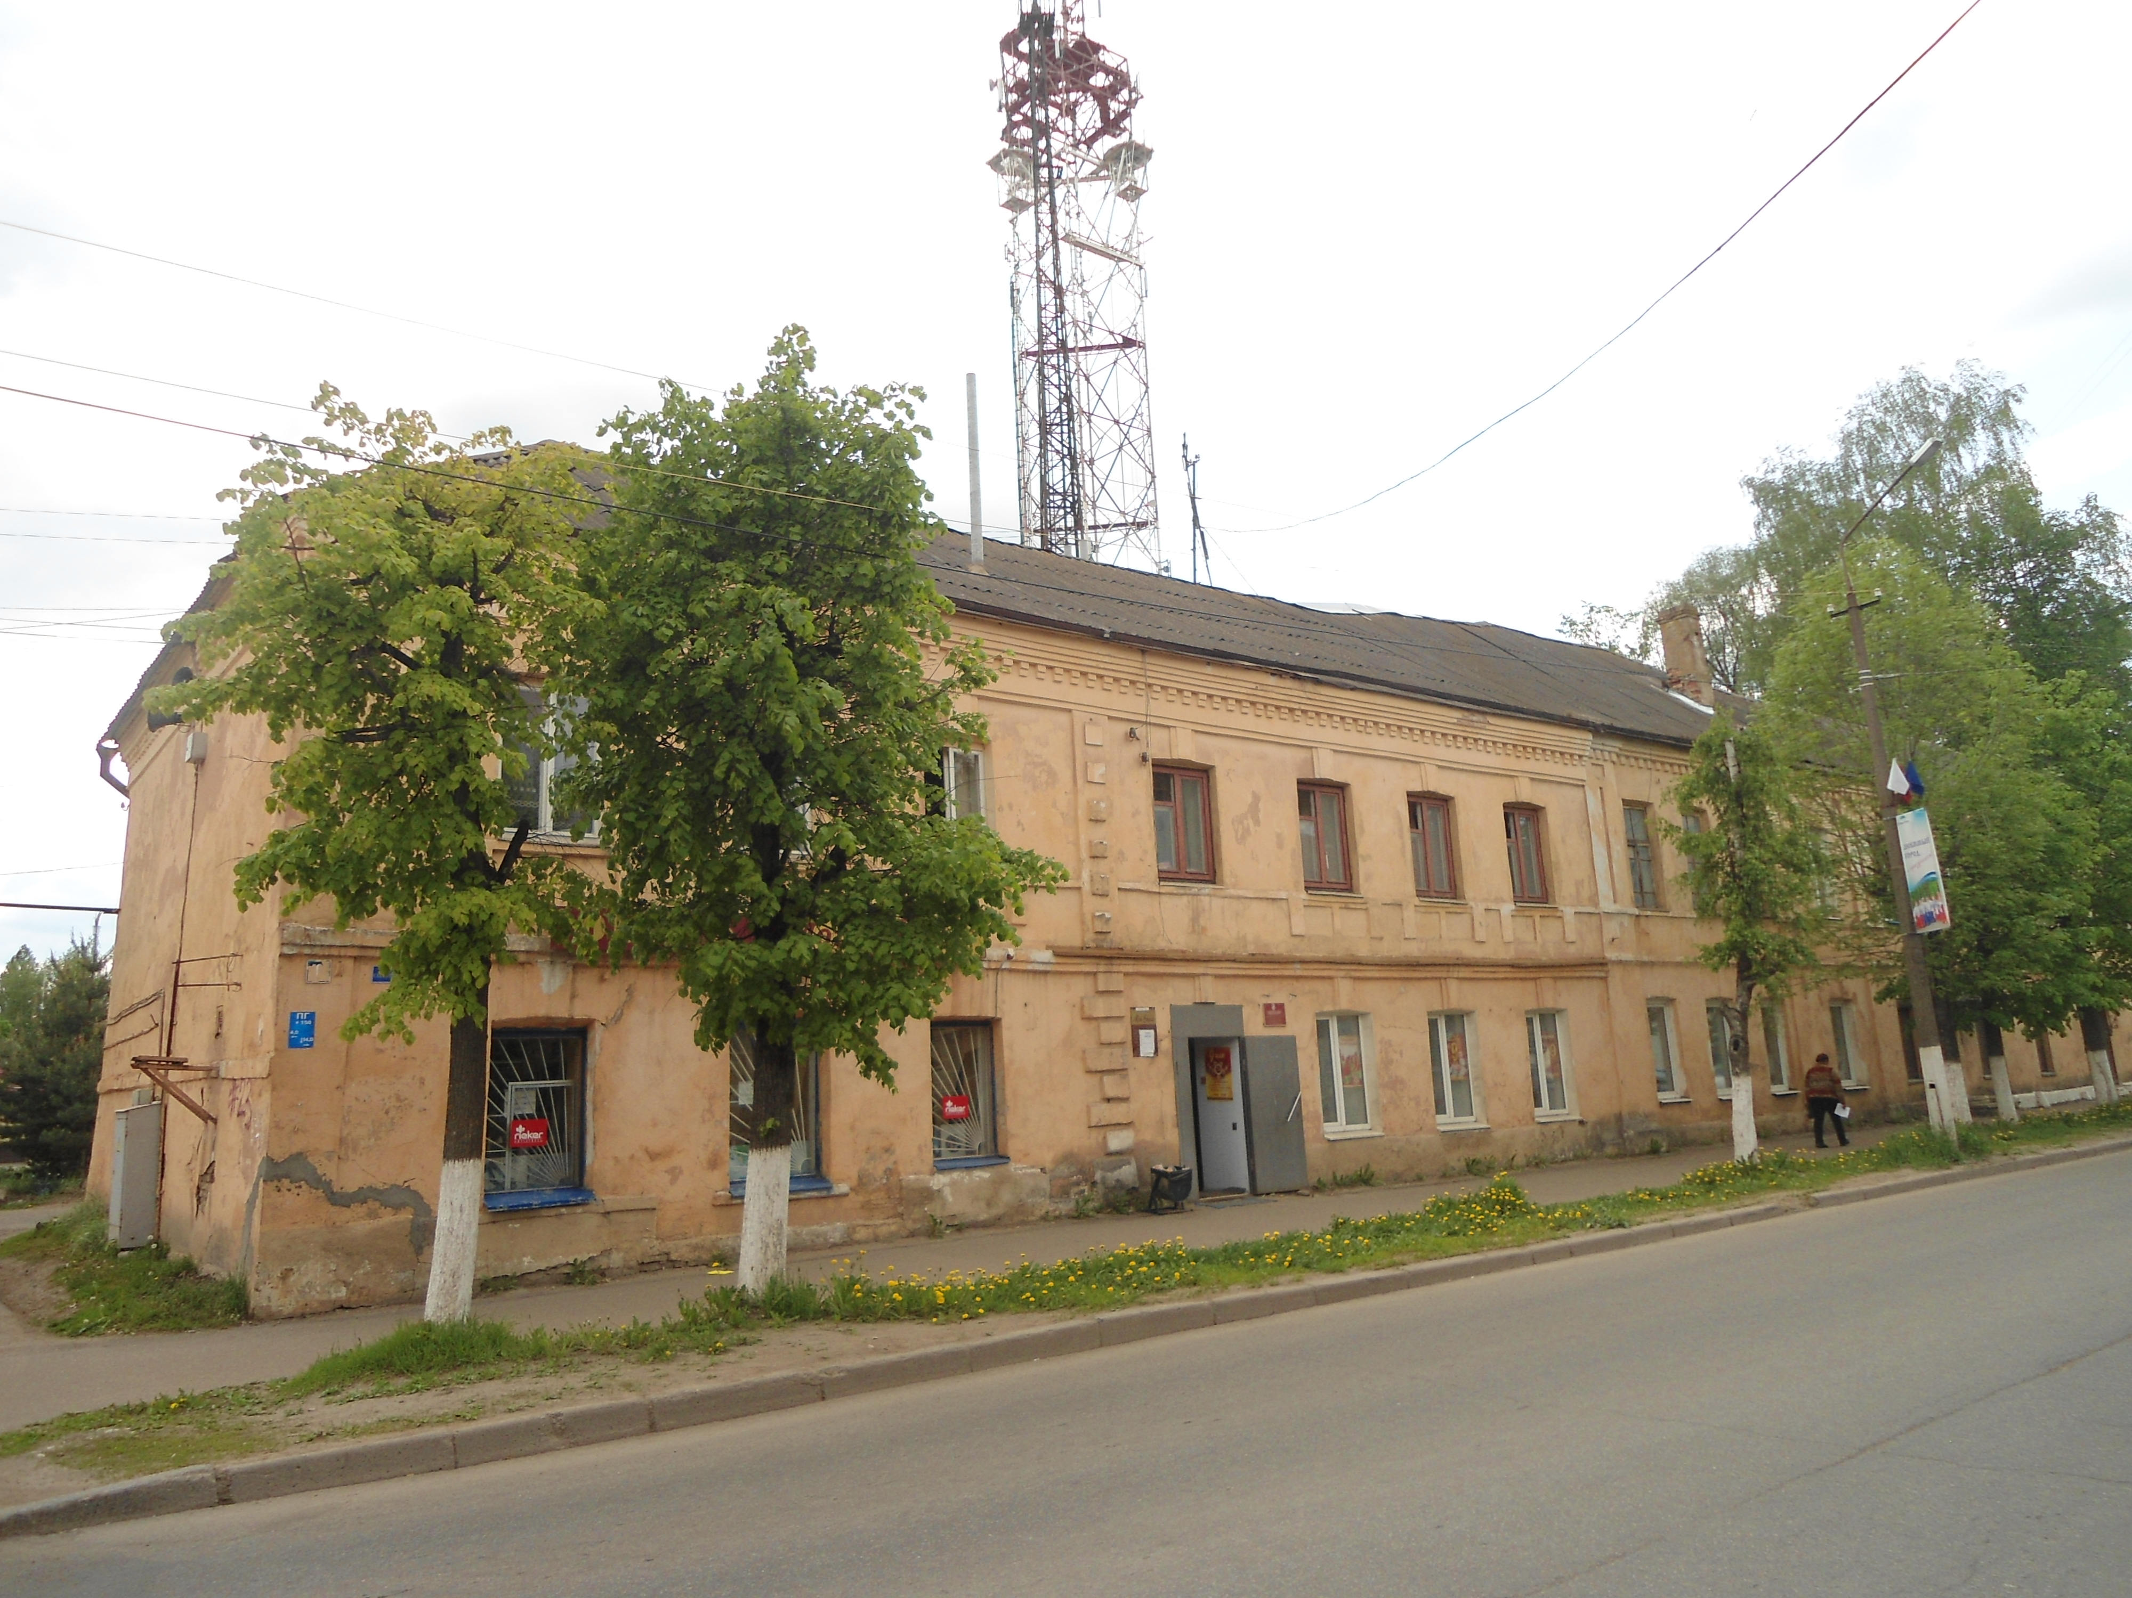
ВЕТЕРАН
4/139

«ЛЮДИ ЗЕМЛИ СТАРОРУССКОЙ»

НИКТО НЕ ЗАБЫТ, НИЧТО НЕ ЗАБЫТО

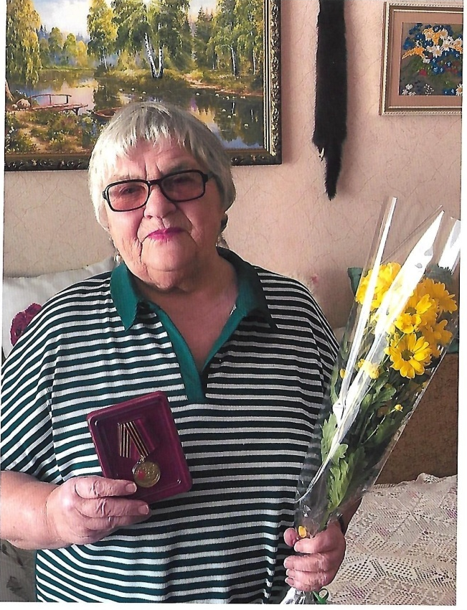
«Говорят с годами всё прошлое стирается. Надо вспомнить кое-что – потомкам пусть останется.
День Солнца отмечается в мире 3 мая. Этот праздник появился в 1994 году по решению международного общества солнечной энергии. Самая важная звезда в жизни человечества дарит нам тепло и свет, что необходимы для существования любого организма на Земле. А у меня День Рождения 3 мая 1942г.

=Шла война=
Шла война, кругом гремело,
Наш район под немцем был.
В лесах скрывались партизаны,
Обеспечивали тыл.
А в районе Волотовском
Штат немецкий всех страшил,
Суд вершили полицаи
Те, кто Родину забыл.
Вот с таким врагом народа
И столкнулся мой отец.
Не фашист, а свой же русский
Положил всему конец.
В феврале сорок второго
Папу расстреляли,
А я в мае родилась под грохот канонады
Стихотворение Ксенофонтовой Л.Н.
На фото: Ксенофонтова Л.Н.

Со слов матери я запомнила рассказ о своём отце, с которым не пришлось встретиться в жизни.
В 30-х годах отец был председателем колхоза и председателем сельского совета. Буквально на кануне войны к отцу возвратился зек сбежавший с мест лишения свободы и попросил выдать ему какой- то документ, понятно, что незаконный. Отец ему отказал, а он пригрозил встретиться… Грянула война. На фронт отца не взяли, оставили руководить. Пришли немцы. Отец возглавил партизанский отряд, и район был окутан партизанами. В Волотовском районе орудовали фашисты и полицаи, в числе которых оказался тот самый зек. А в отряде партизан оказался ещё и предатель, который содействовал фашистам. Эти головорезы выследили отца. Отец пошёл попрощаться с братом через речку. Но не дошёл. Его повязали фашисты, потом видели как отца везли на грузовике с лопатой в руках раздетого, босоногого. А был февраль. По дороге через Старую Руссу на Волот отца расстреляли. Где его могила никто не знает. Он сам выкопал себе могилу. А мы выжили все. Тасю угнали в Германию, и она вернулась. Алексей работал в лагерях. После моего рождения сгорел дом. Маму, Фаю, и меня отправили в Латвию. Мама и Фая работали у хозяев в хуторах. После войны мы вернулись на своё пепелище. Было трудно, жили в землянке. Чтобы не умереть от голода,работали день и ночь, а работы и заботы хватало всем. Позади была жестокая война, в которой победили, выжили. И впереди была счастливая жизнь, в которую верили…»

Ксенофонтова Любовь Николаевна
Малолетний узник

СТАРОРУССКИЙ
3
ВЕТЕРАН
4/139

МЫ С ВАМИ НАШИ ЗАЩИТНИКИ

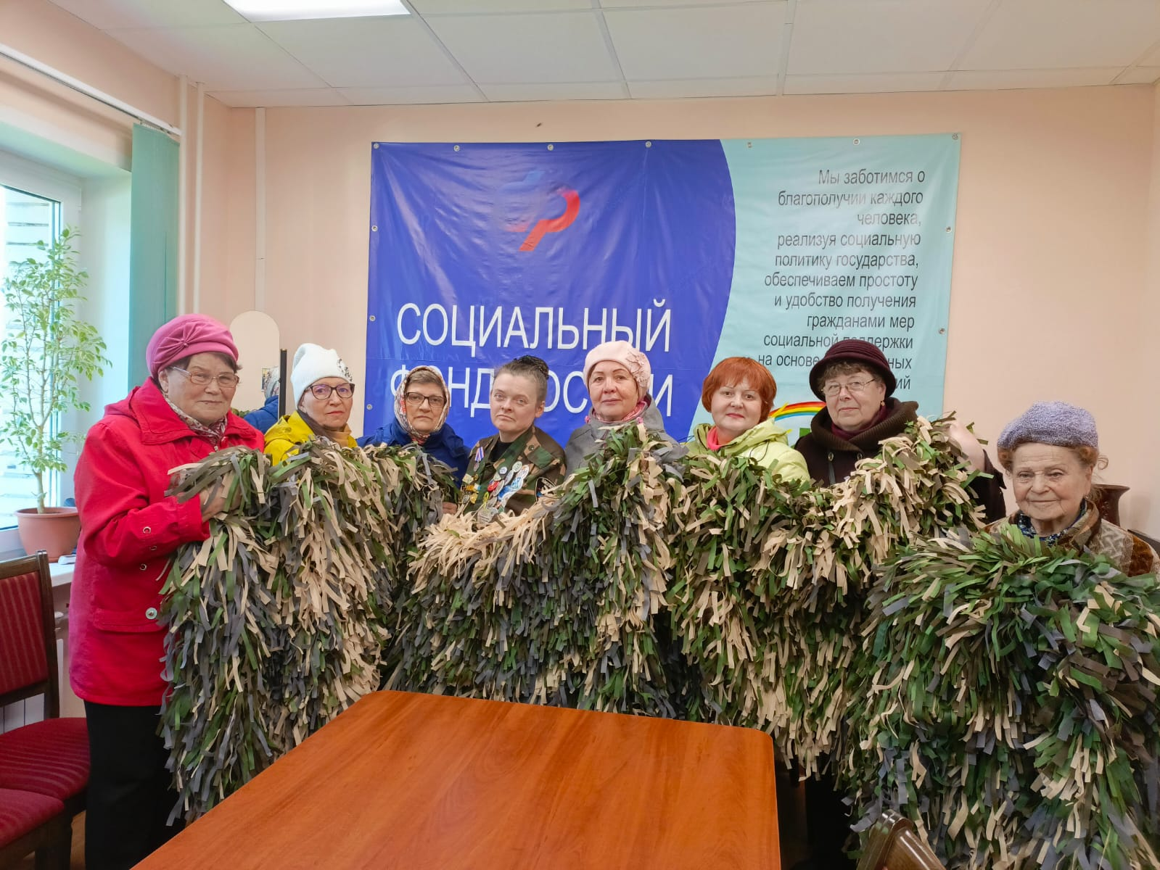

На фото ветераны, пенсионеры – мастерицы серебряного возраста.
Традиционными для ветеранов пенсионеров серебряного возраста сталиакции в поддержку бойцов специальной военной операции. Руками мастериц серебряного возраста уже изготовлено и направлено в зону СВО 67 маскировочных накидок «леший».

«Мы всегда находим время, чтобы прийти и изготовить такие накидки. Так мы хотим внести свой вклад в Победу и показать ребятам, что любим их и ждем дома», — рассказала Елена Колпина. На ближайшее время запланированы спортивные и культурные мероприятия, а также события, приуроченные к 80-летию Победы в Великой Отечественной войне.

Центр общения старшего поколения в городе Старая Русса

СТАРОРУССКИЙ
4
ВЕТЕРАН
4/139

«Православная страничка»

Апостол Иаков Зеведеев

После сошествия Святого Духа св. апостол Иаков проповедовал в Испании и других странах мира. Затем возвратился в Иерусалим, где открыто учил об Иисусе Христе, что Он истинный Мессия, Спаситель мира, обличал фарисеев и книжников в жестокосердии и неверии. Иудеи были не в состоянии противостоять апостольскому слову и за деньги наняли философа-волхва Гермогена, чтобы тот вступил в диспут с апостолом и опроверг его доводы о Христе как о пришедшем на землю обетованном Мессии. Волхв послал ко святому апостолу своего ученика Филита, но тот уверовал в Господа Иисуса Христа. Вскоре и сам Гермоген убедился в силе Божией, сжег свои волшебные книги, принял святое Крещение и сделался истинным последователем Христовым.

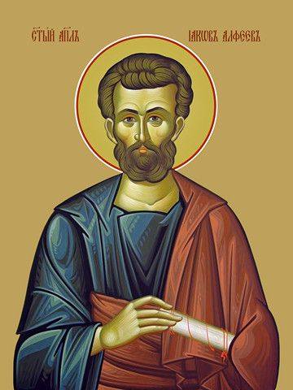

Тогда иудеи убедили царя Ирода Агриппу схватить апостола Иакова и осудить его на смерть. Святой Иаков, спокойно выслушав смертный приговор, продолжал свидетельствовать о Христе. Один из доносчиков на апостола по имени Иосия был поражен мужеством св. Иакова. Он уверовал в истину слов о пришествии Христа Мессии. Когда апостола повели на казнь, Иосия пал к его ногам, покаялся в своем грехе и молил о прощении. Апостол обнял, поцеловал его и сказал: «Мир тебе и прощение». Иосия исповедал всенародно веру во Христа и был обезглавлен вместе со св. Иаковом в Иерусалиме.
Internet

ПОЗДРАВЛЕНИЕ ВЕТЕРАНОВ С ДНЁМ РОЖДЕНИЯ!


Совет ветеранов Старорусского муниципального района поздравляет с Днём Рождения всех ветеранов и пожилых людей, родившихся в Апреле. Желает доброго здоровья, благополучия в жизни, семейного счастья.

«ЧИТАЙТЕ НАС И ПИШИТЕ НАМ!»
Старорусский г.Старая Русса Новгородской области,
Ветеран ул. С-Петербургская, 6, Совет ветеранов, телефон для справок: 5-12-47,
Материал подготовил Осиновский О.В.
Фотокорреспондент: Ефимова Л.Д.
Internethttps://vk.com/public172073225Тираж 199экз

Тираж 500 экз

